**PIOMETRA ASSOCIADA À LEIOMIOMA UTERINO - RELATO DE CASO**

**Natasha Julliam da Silva 1*, e Guilherme Guerra Alves².**

*1Graduando em Medicina Veterinária – Una Bom Despacho – Bom Despacho/MG – Brasil – *Contato: natasha.julliam@hotmail.com*

*2Professor de Medicina Veterinária –* *Una Bom Despacho – Bom Despacho/MG – Brasil*

**INTRODUÇÃO**

A hiperplasia endometrial cística conhecida como Piometra, é processo de caráter inflamatório e infeccioso do útero em que há acúmulos de secreções purulentas no lúmen uterino. Esta afecção é desenvolvida durante o diestro do ciclo estral da cadela7, no qual resulta em alterações hormonais que são induzidas no útero 9,5. O complexo/piometra pode ser classificado em: cérvix fechada, no qual os sinais clínicos não apresentam secreção/corrimento vaginal, considerada a afecção mais grave podendo levar ao animal um quadro de septicemia e até mesmo endotoxemia, e a cérvix aberta, no qual os sinais clínicos observa-se a secreção/corrimento vaginal sendo ele mucopurulento a sanguinolento, que podem ser observados quatro a oito semanas após o término do estro8. Outros sinais clínicos podem ser observados devido à alteração como a depressão, anorexia e febre2. Para realizar um diagnostico é de suma importância a anamnese para observar os sinais clínicos relatados, e exames complementares.

A Ovariosalpingohisterectomia é o tratamento mais indicado e adequado para essa alteração1. Acrescido a isso, vale ressaltar que a OSH também é o tratamento indicado para neoplasias benignas de útero como o leiomioma, no entanto essa neoplasia é capaz de alcançar dimensões maiores, resultando em difícil remoção e possibilidade de recidivas 4,3. O Leiomioma na maioria dos casos são assintomáticos, porem sinais consequentes de compressão de outros órgãos, dilatação abdominal , secreções vaginais e piometra podem ser existentes6. O leiomioma, em geral, são não invasivo e não metastáticos, e possuem crescimento lento. O mais indicado é remoção completa de todo tecido tumoral, e o mesmo a ovariosalpingohisterectomia (OSH), consistem que é a terapêutica mais indicada para neoplasias benignas em útero4.

Portanto, este trabalho propôs relatar um caso de piometra, no qual estava associado a um leimioma uterino.

**RELATO DE CASO E DISCUSSÃO**

Foi atendida em Itaúna - MG, na clinica veterinária UPA VET, uma cadela, com 11 anos de idade, da raça Pinscher, pesando 3,5kg. Durante a anamnese o responsável pelo animal relatou que nos últimos dois dias aparentava mais apática, que não se alimentava há dois dias e que a cadela não entrava no cio já havia uns 3 anos. Nos exames físicos, a vulva apresentava secreção mucopurulenta, mama da região abdominal apresentava hiperplasias mamarias pequena e abdômen com aumento de volume. Parâmetros fisiológicos se apresentavam com alterações poucas significativas, porém a temperatura apresentava-se 40,4ºC. De acordo com os sinais clínicos observados, a medica veterinária responsável solicitou o exame de sangue no qual hematócrito de 31% (37 a 55%), hemoglobina 11,1 g/dL (12 a 18g/dL) e hemácias x10; 6/mL 4,9 (5,5 a 8,5) sugerindo uma anemia normocítica e normocrômica baseada nos valores de volume corpuscular médio (VCM) e concentração de hemoglobina corpuscular média (CHCM) de 64,6 (60 a 77%) e 35,1% (31 a 36%), respectivamente. A série branca revelou severa leucocitose onde apresentou 42.000céls/mL. O animal foi submetido à ultrassonografia onde foi visibilizado o útero que apresentava grande aumento de volume, medindo entre 2,11 e 2,80 cm de diâmetro, com conteúdo anecogênico de alta celularidade, parede espessada e irregular e presença de uma massa de 2,80cm de diâmetro (Figura 1) e outras com variações de 2,11 e 2,33cm de diâmetro.

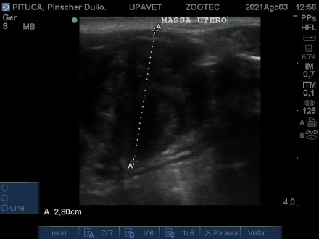

**Figura 1**: Massa na região uterina de 2,80cm de diâmetro  
**Fonte:** Autor, 2021.

Somado a isso a cadela foi diagnosticada com piometra associada à leiomioma uterino. O tratamento de escolha foi a realização da ovariosalpingohisterectomia (Figura 2). A obtenção da cadela em acesso venoso pela veia cefálica com utilização de cateter intravenoso para então a realização de administração de medicamentos e fluidoterapia com a solução de NaCl 0,9%. O

Protocolo pré-anestésico de uma solução de citrato de fentanila (0,05 mg/Kg) e midazolan (0,4 mg/Kg), por via intravenosa. Na indução o fármaco utilizado foi o propofol 4 mg/Kg e para a manutenção da cirurgia foi utilizado o isoflurano (1,5% ) que manteve durante todo o processo cirúrgico.

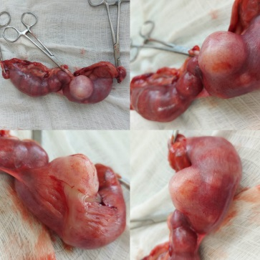

**Figura 2**: Fotografia de útero após OSH com destaque para o tecido tumoral em cérvix e o líquido purulento em corpo de útero  
**Fonte:** Autor, 2021.

A cadela recebeu alta no dia posterior após observação pós-cirúrgica. O tratamento foi prescrito o uso de enrofloxacina 5 mg/Kg, uma vez ao dia por dez dias e meloxicam 0,1 mg/Kg, uma vez ao dia por três dias, além tratamento tópico com uso de rifamicina sódica na sutura externa. No retorno de 10 dias, o tratamento do animal apresentou melhora clínica e a cadela estava bem e recuperada. O histopatológico obtido foi Leiomioma, tumor benigno, pode chegar a grandes dimensões, e serem recidivas.

**CONSIDERAÇÕES FINAIS**

A piometra é uma das alterações mais frequentes e graves em cadelas. Os leimiomas, mesmo que considerados tumores benignos, podem apresentar alterações compressivas em órgãos e vasos abdominais, levando a complicações associadas. É importante o diagnostico imediato para inicio de tratamento indicado, podendo alcançar resultados satisfatórios, bem estar do animal , e buscando sempre médicos veterinários qualificados para obter acompanhamento rotineiro evitando essas e outras afecções, além de manter a saúde do seu animal atualizada.